Est-ce Que Tu Aimes ?
Couplet : Em C / C7 B7

Arthur H : Est-ce que tu aimes
Dans les westerns
Quand les Indiens kidnappent
La nouvelle femme du shérif ?
M : Oui, j'aime !
Arthur H : Est-ce que tu aimes
Dans les westerns
Quand les Indiens transforment la jeune blanche...
M : en une sublime squaw ? Oui, j'aime !
Refrain : Em % Am % C % B7

Arthur H : Bon, alors :
Nous irons vivre libres (bis)
Dans un pays sauvage (bis)
Et nos armes seront (bis)
L'amour et le courage !
Mon ami, n'aies pas peur,
Je saurai te défendre
Et d'un bon coup de botte
Sonner ces serpents à sonnette (bis)
Couplet : Em C / C7 B7

M : Est-ce que tu aimes
Dans les westerns
Quand le héros s'en va, seul comme un chien ?
Arthur H : Oh oui, j'aime !
M : Est-ce que tu aimes
Dans les westerns
Quand le héros revient et descend carrément
Tous ses vieux ennemis ?
Arthur H : Oui, ça j'aime !
{En duo}
Alors nous irons vivre libres (bis)
Dans un pays sauvage (bis)
Et nos armes seront (bis)
L'amour et le courage !
Mon ami, n'aies pas peur,
Je saurai te défendre
Et d'un bon coup de botte
Sonner les serpents à sonnette (ter)
Refrain : Em % Am % C % B7

M : H ? H ?
Arthur H : Ouais ! quoi, encore ?
M : Est-ce que tu aimes
Dans les westerns
Quand le héros seul, sous la lune
Dompte un pur-sang noir ?
Arthur H : M'ouais, ouais, j'aime bien...
M : Non, mais c'est vraiment bien !
Arthur H : Ouais, c'est pas mal !
Est-ce que tu aimes, M.
Quand, au bordel,
Une jeune chanteuse moqueuse
Rend fou de désir
Tous les cow-boys ?
M : Oh pff ! je sais plus !
Refrain : Em % Am % C % B7

Pont : Em

Arthur H : Lalalalalala
Lalalalalala
Lalalalalala
Lalalalalala
{En duo}
Mon ami, n'aies pas peur,
Je saurai te défendre
Et d'un bon coup de botte
Sonner les serpents à sonnette (ter)
Fin : Em... C... / C7... B7... Em...

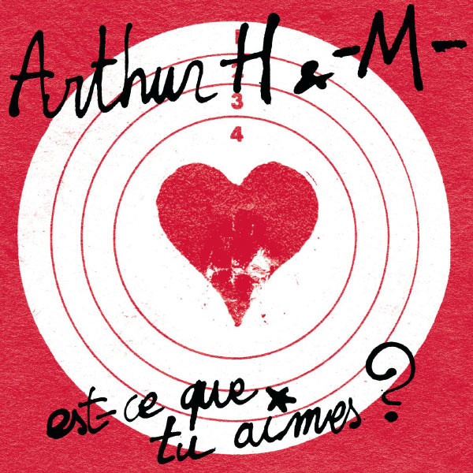
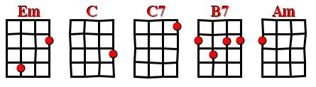
M : Est-ce que tu aimes
Dans les westerns...
Arthur H : Oui, j'aime !
Strum : B H - H B H – H
Tempo : 136 bpm

